ВЕЛОТРЕНАЖЕР DFC TF-3.2
Инструкция по эксплуатации

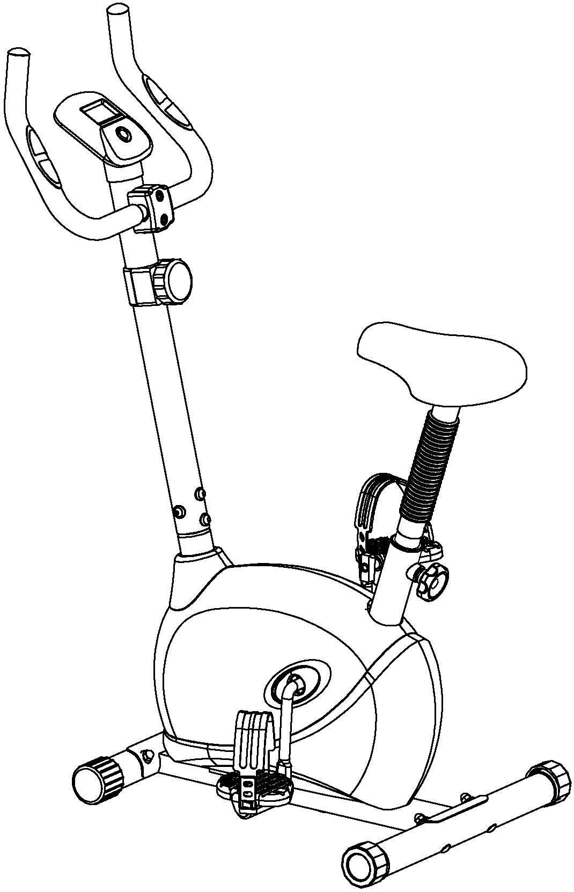

Этот тренажер был разработан исключительно для бытового применения. Профессиональное использование, коммерческое, или использование в спортзалах автоматически снимает с изготовителей ответственность за качество выпускаемой продукции.

Инструкция по Безопасности

Прежде, чем Вы начнете обучение на своем тренажере, пожалуйста, внимательно прочитайте инструкции.

■ Этот тренажер только для бытового применения, максимальный вес пользователя 100 кг.

■ Используйте только оригинальные комплектующие.

■ Перед сборкой убедитесь в наличии всех деталей по списку.

■ Располагайте тренажер на ровной, не скользкой поверхности. Из-за возможной коррозии, использование тренажера во влажных помещениях не рекомендуется.

■ Перед первым использованием (и каждые 1-2 месяца) убедитесь, что все элементы соединены правильно и хорошо закреплены.
Для ремонта используйте только оригинальные запасные части.

■ В случае ремонта, пожалуйста, обращайтесь только к поставщику.

■ Избегайте агрессивных моющих средств при уходе за тренажером.

■ Этот тренажер разработан для взрослых. Дети могут заниматься только под наблюдением взрослого.

Предупреждение: неправильные/чрезмерные тренировки могут причинить вред.

■ Макс. рост пользователя 190 см.

Проконсультируйтесь со своим врачом прежде, чем начинать занятия.

● Поставщик не несет ответственности за возможные ошибки перевода или изменения в технической спецификации продукта.

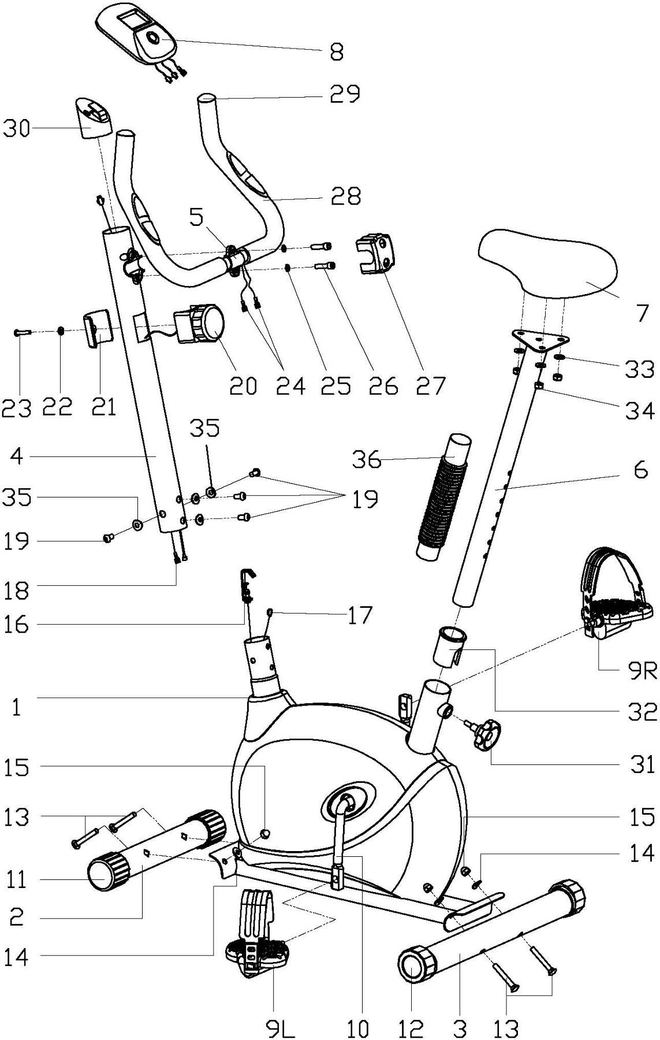

Список комплектующих

No. | Описание | Кол-во | No. | Описание | Кол-во
1 | Основная рама | 1 | 18 | Соединительный кабель | 1
2 | Передний стабилизатор | 1 | 19 | Шестигранный болт | 4
3 | Задний стабилизатор | 1 | 20 | Винт натяжения | 1
4 | Рулевая стойка | 1 | 21 | Крышка винта натяжения | 1
5 | Руль | 1 | 22 | Шайба | 1
6 | Стойка седла | 1 | 23 | Винт | 1
7 | Седло | 1 | 24 | Провод датчика пульса | 2
8 | Компьютер | 1 | 25 | Пружинная шайба | 2
9Л/Пр | Педаль | 2 | 26 | Болт | 2
10 | Шатун (кривошип) | 1 | 27 | Зажим руля | 1
11 | Заглушка переднего стабилизатора | 2 | 28 | Рулевая накладка | 2
12 | Заглушка заднего стабилизатора | 2 | 29 | Заглушка | 2
13 | Крепежный болт | 4 | 30 | Кронштейн компьютера | 1
14 | Изогнутая шайба | 8 | 31 | Крепежный винт | 1
15 | Гайка-колпачок | 4 | 32 | Втулка | 1
16 | Трос натяжения | 1 | 33 | Плоская шайба | 3
17 | Сенсорный кабель | 1 | 34 | Пластиковая гайка | 3
 |  |  | 35 | Изогнутая шайба | 4
 |  |  | 36 | Удлительная трубка | 1

Схема сборки

1. Установка стабилизаторов
Закрепите передний (2) и задний стабилизаторы (3) на основной раме (1) крепежными болтами (13), изогнутыми шайбами (14) и гайками-колпачками (15).
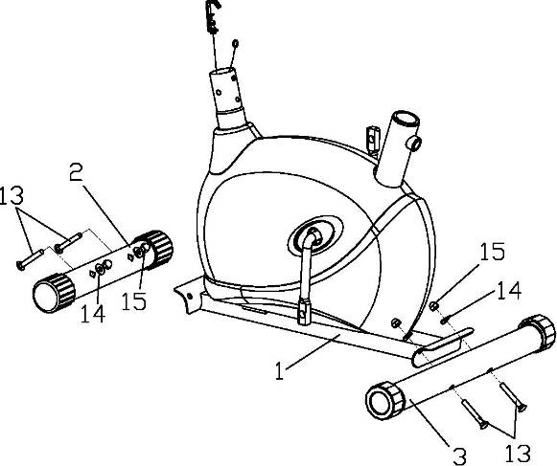

2. Установка рулевой стойки
Соедините сенсорный кабель (17) основной рамы (1) с кабелем (18) рулевой стойки (4).
Соедините конец винта натяжения (20) с крюком кабеля натяжения (16). Вытяните кабель (18) и направьте в щель кронштейна кабеля натяжения (16). Вставьте рулевую стойку (4) в главную раму (1) и закрепите шестигранным болтом (19) с изогнутой шайбой (35).
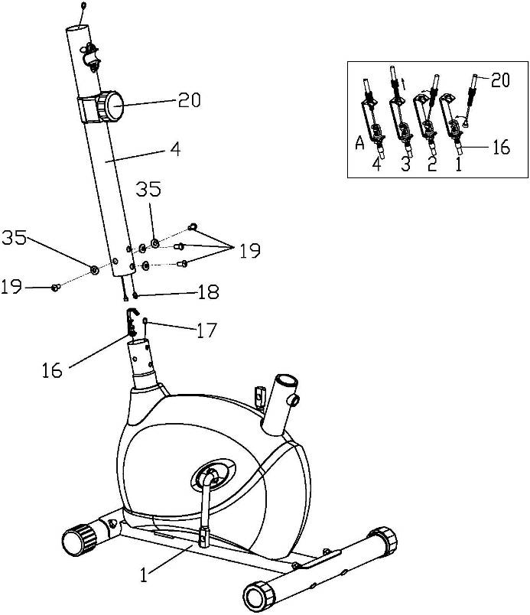

3. Установка руля
Пропустите провода датчика пульса (24) через отверстия рулевой стойки (4) и вытяните через верх рулевой стойки (4). Закрепите руль (5) на рулевой стойке (4) изогнутой шайбой (25) и болтом (26). Закрепите зажим руля (27) на руле (4).
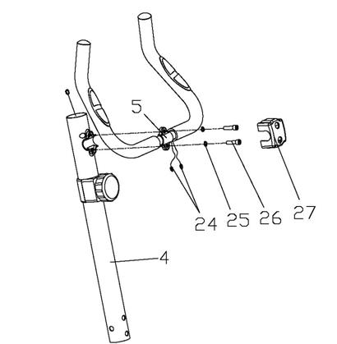

4. Установка компьютера
Откройте крышку и установите 2 "AA" или "UM-3" батарейки в задней части компьютера (8). Пропустите соединительный провод (18) и провод датчика пульса (24) через держатель компьютера(30), соедините их с проводами компьютера (8), закрепите держатель (30) на рулевой стойке (4). Поместите компьютер (8) на держатель (30).
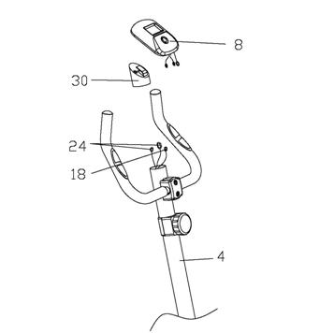

5. Установка стойки седла
Соедините трубку (36) со стойкой седла, закрепите седло (7) на стойке (6) плоской шайбой (33) и пластиковой гайкой (34), затем совместите стойку седла (6) с основной рамой (1), затяните крепежным винтом (31).

Заметка: при регулировке высоты стойки седла максимальная глубина маркированной линии не должна быть выше края трубки основной рамы.

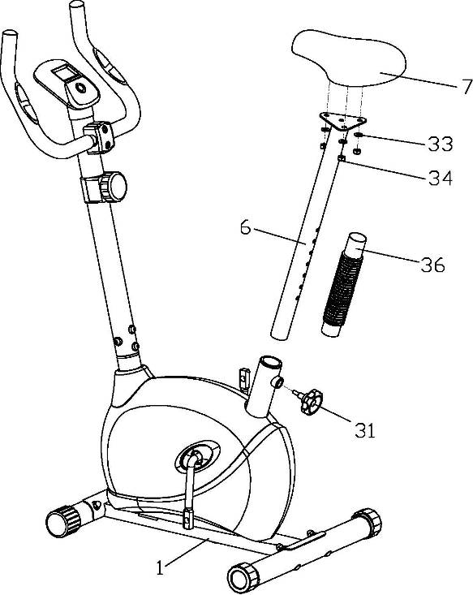

6. Установка Левой и Правой педалей
Присоедините Левую и Правую педали (9L/R) к шатуну (10). Правая педаль (9R) закручивается по часовой стрелке. Левая педаль (9L) против часовой стрелки.

Заметка : Педали (9L/R) имеют маркировку: “R”- правая, “L” - левая.

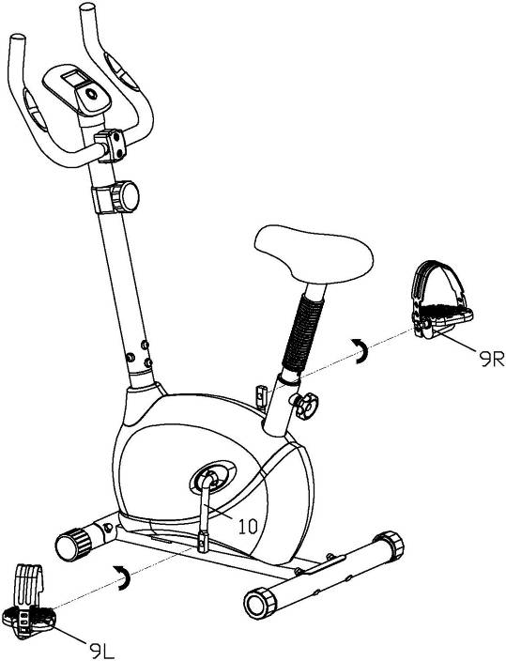

ИНСТРУКЦИЯ ПО ЭКСПЛУАТАЦИИ КОМПЬЮТЕРА

- SCAN: Автосканирование 5. ODO: Общий пробег
- SPEED: Скорость 6. CAL: Калории
- DIST: Дистанция *7. PULSE: Пульс
- TIME: Время

ФУНКЦИИ И УПРАВЛЕНИЕ:
Функции помеченные значком "*" альтернативны, детали зависят от монитора.

AUTO ON /OFF:
Если тренажер в рабочем состоянии монитор включится самостоятельно и так же отключится через 4 минуты после прекращения занятий.
RESET (ПЕРЕЗАГРУЗКА):
Нажимайте и удерживайте эту клавишу более 3-х секунд и все значения, за исключением
ODO (Общий пробег), обнулятся.
SCAN(Автосканирование):
Нажмите эту клавишу, дисплей покажет SCAN, затем автоматически будет переходить в режимы SPEED, DIST, TIME, ODO & CAL каждые 30 секунд. Каждый режим будет удерживаться в течение 6 секунд.
SPEED (СКОРОСТЬ):
При нажатии этой клавиши отобразится SPEED, дисплей показывает реальную скорость..
DISTANCE( ДИСТАНЦИЯ):
Дисплей отображает пройденное вами расстояние.
TIME (ВРЕМЯ):
Дисплей показывает время вашей тренировки.
ODOMETER (ОБЩИЙ ПРОБЕГ):
Дисплей отображает ваш общий пробег.
CALORIE (КАЛОРИИ):
Дисплей показывает сжигаемые калории.
* PULSE (ПУЛЬС):
При нажатии появится мигающий значок сердца, дисплей показывает пульс (удары/мин.).
ХАРАКТЕРИСТИКИ:
FUNCTION  ФУНКЦИИ | Auto Scan | Каждые 6 секунд
FUNCTION  ФУНКЦИИ | Speed | км/час или мили/час
FUNCTION  ФУНКЦИИ | Distance | 0.1-999.9 Мили или Км
FUNCTION  ФУНКЦИИ | Time | 0:00-99:59 (Минуты: Секунды)
FUNCTION  ФУНКЦИИ | Odometer | 0.1-999.9 Мили или Км
FUNCTION  ФУНКЦИИ | Calorie | 0.1-999.9 Kcal (к/кал)
FUNCTION  ФУНКЦИИ | Pulse | 40-240 BPM (ударов/мин)
Sensor/Датчик |  | Безконтактный
Battery type/Тип батареек |  | 2 шт.-AA или UM-3
Operation temperature/температура |  | 0℃ - +40℃ ( 32℉ - 104℉ )

